1.Pozotif (+) elektrikle yüklenmiş bir çubuğu nötr elektroskopun topuzuna dokunduruluyor. Bu durumda iken topuza parmağımızı dokunur ve çekersek, sonra da (+) elektrikle yüklü olan çubuğu topuzdan uzaklaştırırsak, elektroskopumuz hangi elektrik yükü ile yüklenmiş olur?
- Yüksüz
- Negatif
- Pozitif
- Topuzu negatif, yaprakları pozitif

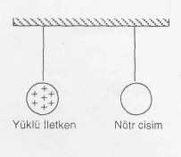
2.

Pozitif elektrikle yüklü bir iletken şekildeki gibi nötr ve iletken bir cisme yaklaştırılıyor. Nötr cismin üzerindeki yük dağılımı hangi-sindeki gibi olur?

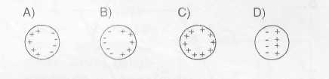
3.
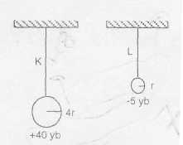
K küresinin yarıçapı L küresinin yarıçapının 4 katıdır. K küresini yalıtkan ipinden tutarak L'ye bir kez dokun-durursak kürelerin son yükü ne olur? 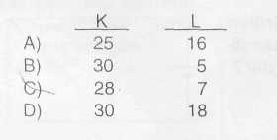

4.
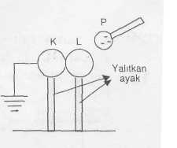
Yalıtkan ayaklar üzerinde ve birbirine değen K ve L küreleri özdeştir. K küresi topraklı iken L küresine negatif yüklü bir P cismi yaklaştırılıyor. Önce toprak bağlantısı kesilir sonra P cismi uzaklaştırılırsa K ve L kürelerinin yük durumu nasıl olur?
A) K (-), L (+) B) K (-), L (-)
C) K yüksüz, L (-) D) K (+), L (+)

5.
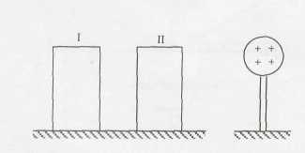
Yüksüz (nötr) I ve II nolu iletken levhaları yalıtkan destek üzerinde birbirine değmeden paralel dururken, (+) yüklü iletken küre II nolu levhaya dokundurulup uzaklaştırılıyor. Levhalardaki yük dağılımı hangisi gibi olur?
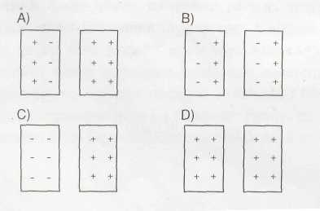

6. Yüksüz bir cam çubuk, yüksüz bir ipek kumaşa sürtülünce cam çubuk (+) yükle yüklenmiştir. Bu cam çubuğu sürtmüş olduğumuz ipek kumaşa dokundurursak ipek kumaş ve cam çubuğun yükü hakkında ne söylenebilir?
- Çubuk (+), ipek kumaş (-) yüklenir.
- Her ikisi de yüksüz olur
- Çubuk (-), ipek (+) yüklenir.
- Bir şey söylenemez.

7. Aşağıdakilerden hangisi elektriği iletir?
A) Bakır bıçak B) Ebonit tarak
C) Cam bardak D) Yünlü kumaş
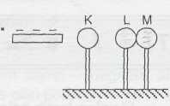
8.

Yalıtkan ayaklar üzerinde duran özdeş K, L ve M kürelerinden L ve M küresi birbirine değmektedir. K küresine (-) yüklü bir çubuk yaklaştırıldığında kürelerin son yükü aşağıdakilerden hangisi gibidir?

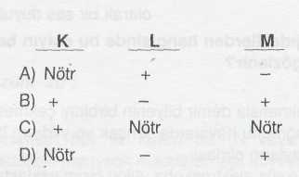

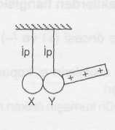
9.

Şekildeki gibi yalıtkan iplerle asılı özdeş X ve Y iletken kürelerine (+) yüklü çubuk değdiriliyor. Çubuk çekildikten sonra kürelerin yeni konumları aşağıdakilerden hangisi gibi olur? (Kürelerin ağırlığı ihmal edilmektedir)
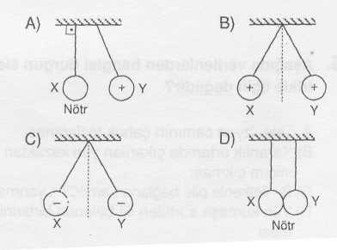

10. Statik elektriklenmenin günlük hayatımızdaki etkileri ile ilgili bir ödev hazırlayan öğrenci;
I. Yün kazağını giyip, çıkartırken duyduğu
çıtırtılar
II. Saçını tararken saçlarının tarağa yapışması
II!. Televizyon ve avizelerin çabuk tozlanması
IV. Kaplaması yıpranmış elektrik kablosuna dokunulduğunda elektrik çarpması
İfadelerinden hangilerini örnek olarak verebilir?
A) Yalnız I B) I ve II
C) I, II ve III D) I, II, III, ve IV

11. Yalıtkan tükenmez kalem ve yün kumaşı birbirine sürttüğümüzde cisimler farklı yüklerle yüklenir. Bunun nedeni aşağıdakilerden hangisidir?

- Cisimlerde sürtünme öncesi (+) ve (-) yük
fazlalığının olması
- Sürtünme sırasında cisimlerinden elektron koparmaları veya kaybetmeleri
- Tükenmez kalem ve yün kumaşın iletken mad
delerden yapılması
- Cisimlerin ikisinin de nötr durumda olması
12.
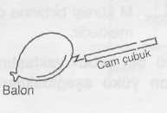
Şişirilen lastik balona, ipek kumaşa sürtülen cam çubuk dokundurulduğunda yük geçişi olur ve buna bağlı olarak bir ses duyulur.
Aşağıdakilerden hangisinde bu olayın benzeri gözlenir?

- Mıknatısla demir bilyenin birbirini çekmesi
- B) Yağmurlu havalarda şimşek ve yıldırım gibi
olayların olması
- C) Yüksüz elektroskopa yüklü cisitı yaklaştırıldığında yapraklarının açılması
- Arabaya dokunulduğunda alarmın çalması

13. Aşağıda verilenlerden hangisi durgun elektrikle ilgili değildir?
A Televizyon camının çabuk tozlanması
B)Karanlık ortamda çıkarılan yün kazaktan kıvılcım çıkması
C) Bir iletkenle pile bağlanan ampulün yanması
D) Yün kumaşa sürtülen iki balonun birbirini itmesi

14.
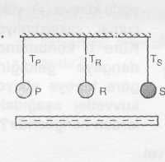
Yükleri binmeyen P, R ve S iletken kürelerinin altına (-)yüklü bir çubuk konulduğunda T_{p} ve T_{s} ip gerilmesi artı yor, T_{R} ip gerilmesi azalıyor.
Buna göre P, R ve S kürelerinin yükleri aşağıdakilerden hangisi gibi olabilir?
